IBM刀片服务器HS21、HS22创建Raid和格式化硬盘
本文针对IBM刀片服务器HS21、HS22如何创建Raid和格式化硬盘做详细介绍，HS21和HS22都是用LSI-1064E的
内置芯片，操作界面都是一样的。不同的是，HS22可以在uEFI中创建Raid。
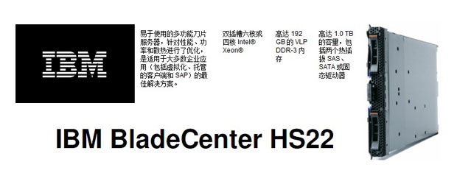
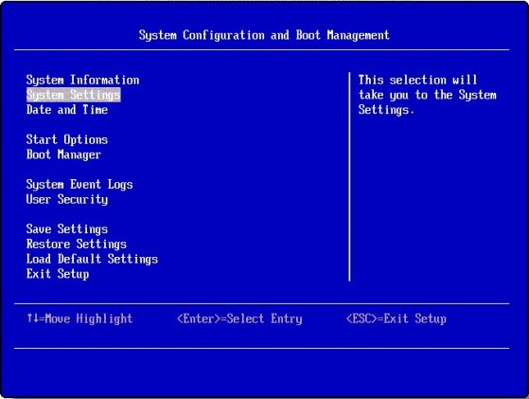
这是HS22的uEFI，开机提示按F1就可以进入了。
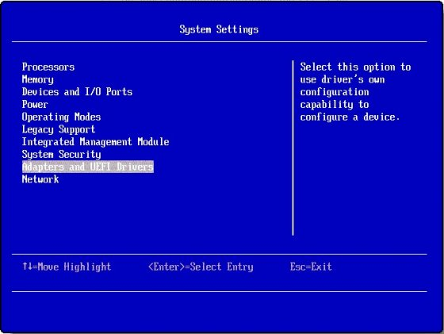
进入System Setting，选择Adapters and UEFi Drivers
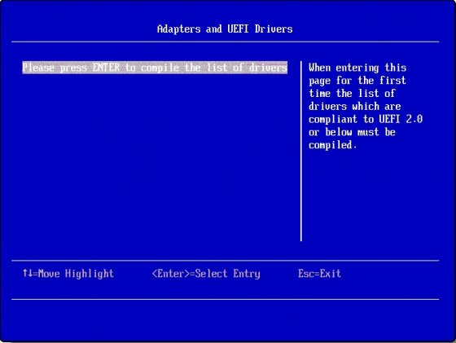
进入Adapters and UEFi Drivers，按Enter
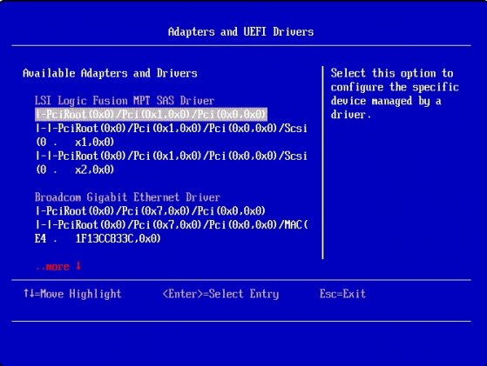
可以看到LSI logic Fusion MPT SAS Driver硬盘的控制器，下面还有2个Broadcom的千兆网卡，选择
PciRoot(0×0)/Pci(0×1,0×0)/Pci(0×0,0×0)，安回车进入下面界面
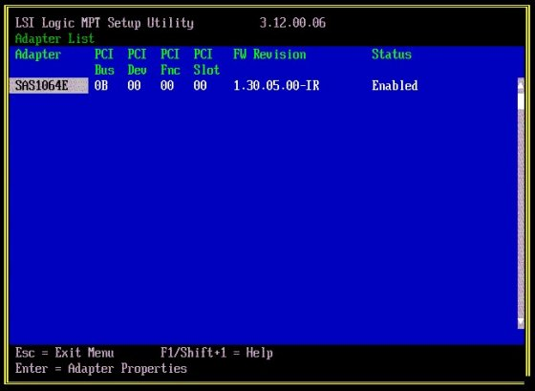
这里就是LSI控制器的界面。继续按回车进入下面界面
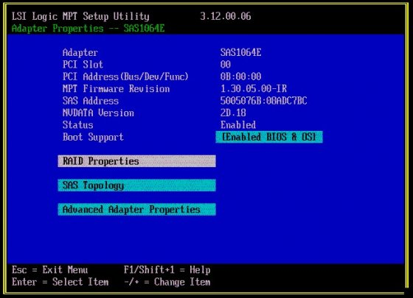
选择RAID Properties，回车
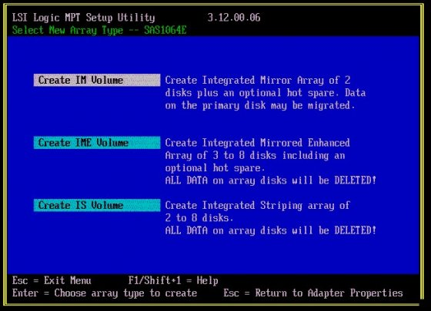
这里有3个选项，Create IM Volume就是2个硬盘创建Raid1；Create IME Volume就是3-8个硬盘创建一个镜
像数组，包含一个热备硬盘；
Create IS Volume就是3-8个硬盘创建一个卷。一般有两个硬盘的刀片都选Create IM Volume，回车进入下
图。
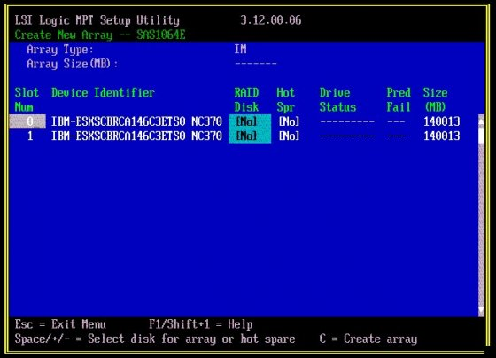
把两个硬盘在RAID disk那一列的NO改为YES，按空格键就可以变动。
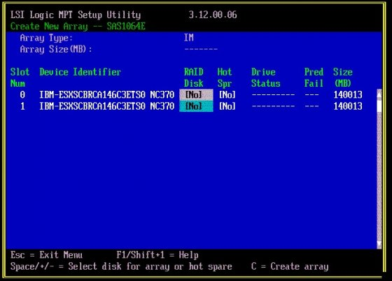
把两个硬盘在RAID disk那一列的NO改为YES，按空格键就可以变动。按空格变动时会出现下面界面
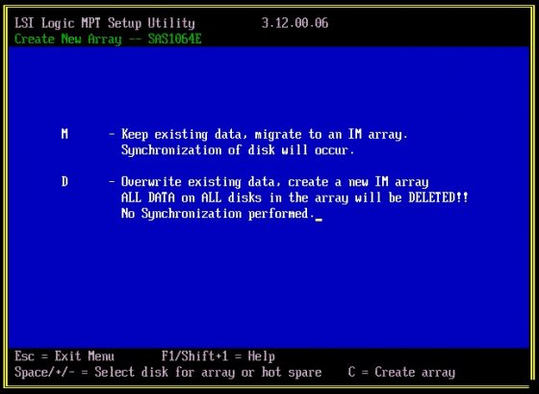
M是保存原来已存在的数据，迁移到IM的数据;D是覆盖已经存在的数据，所有数据将会被删除。新硬盘选哪
一个都没有影响
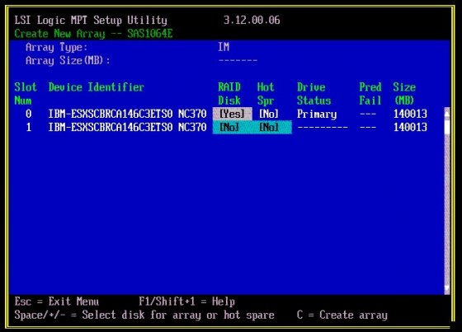
可以看到变为YES
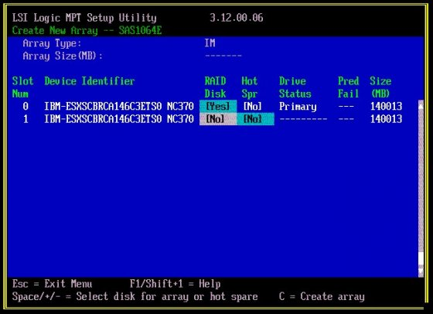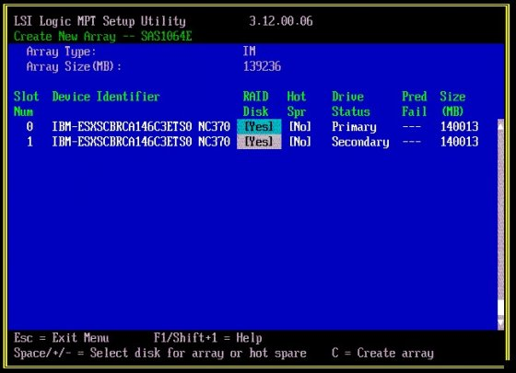
可以看到2个变为YES，按C创建阵列，进入下面界面
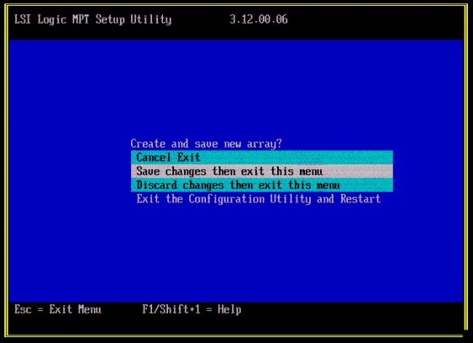
选择Save changes then exit this menu就可以了。
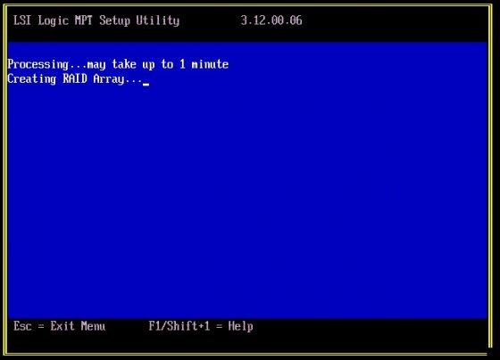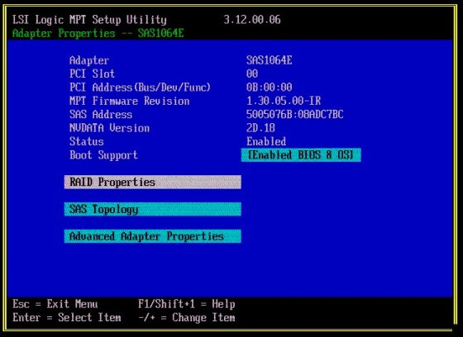
在进入RAID Properties
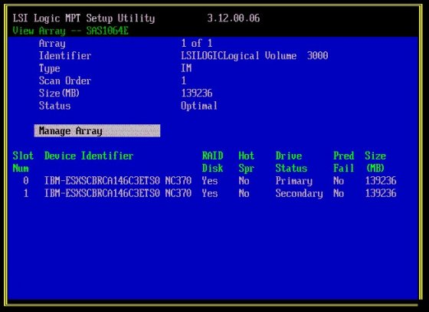
可以看到TYPE:IM，选择Manage Array
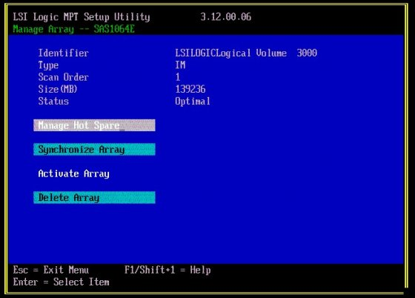
这里可以设置热备、同步、删除阵列等操作
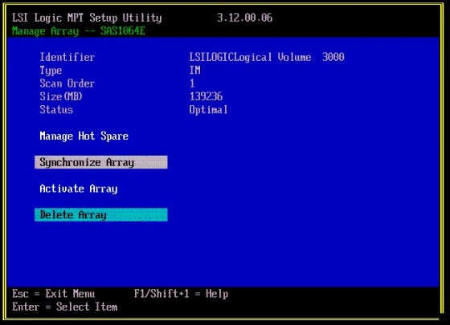
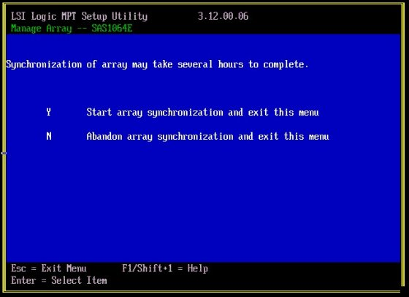
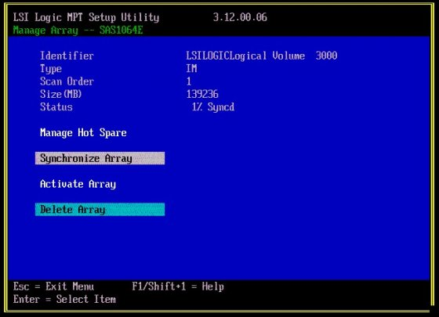
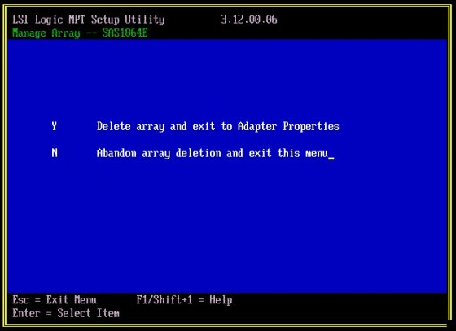
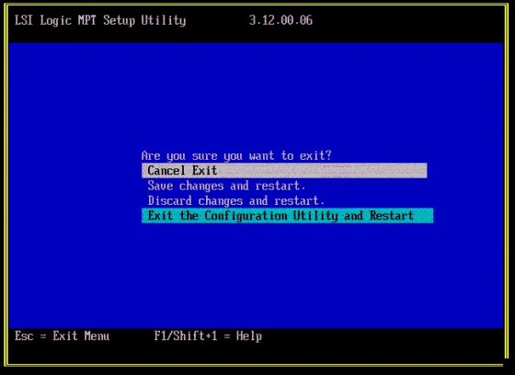
按ESC就会退出菜单。
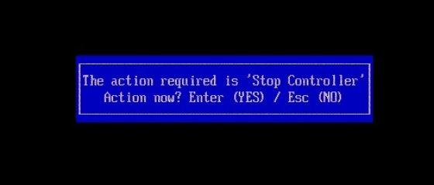
按Enter退出。
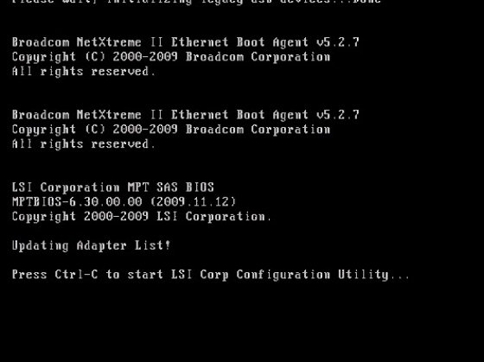
HS21、HS22也可以机器启动检测过程按Ctrl+C进入上述操作界面进行操作
格式化硬盘
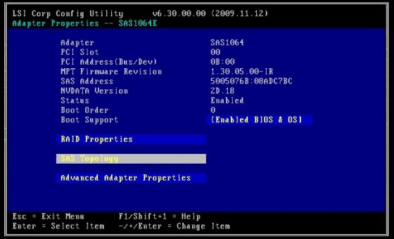
选择SAS Topology进入下面界面
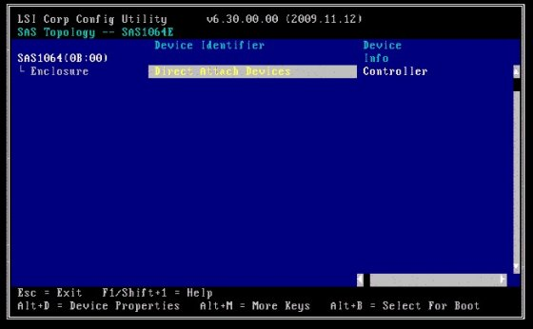
按回车显示硬盘
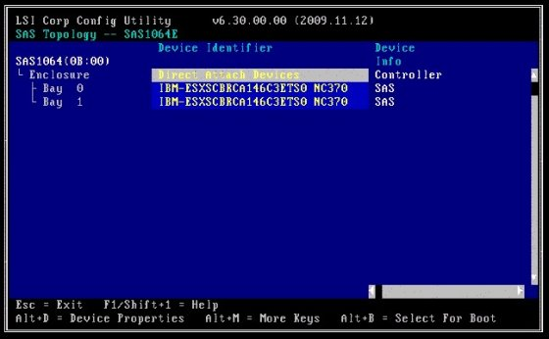
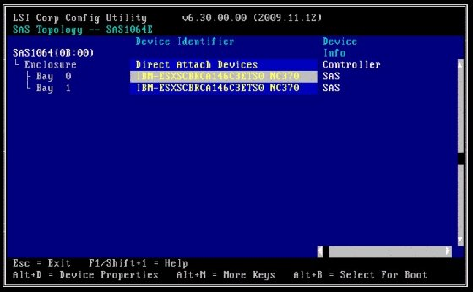
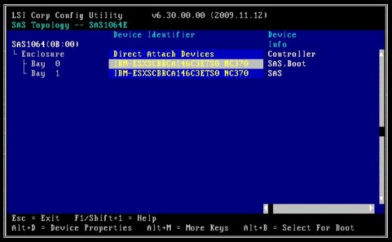
Alt+B选择那个硬盘为启动
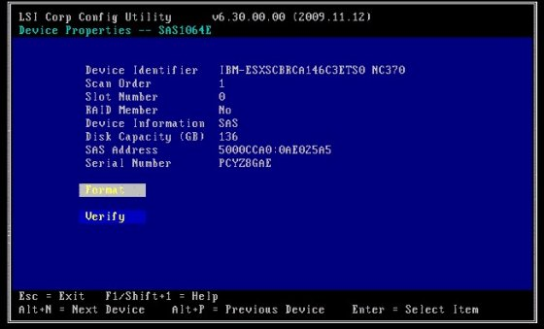
Alt+D，可以格式化硬盘或检验硬盘
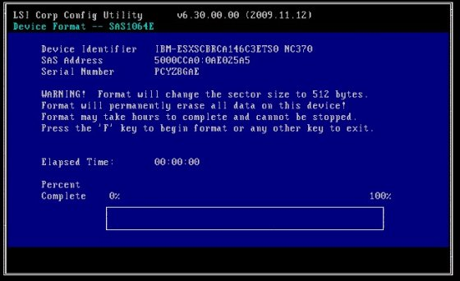
按F开始格式化硬盘
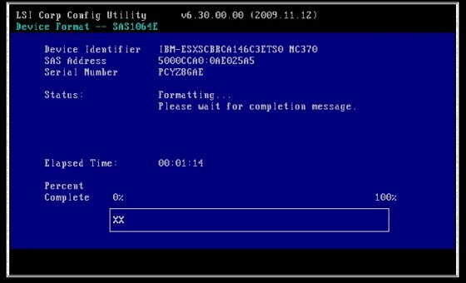
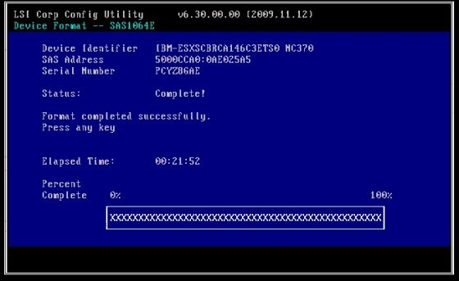
格式化成功，按回车结束

